Министерство образования Республики Беларусь

Учреждение образования
БЕЛОРУССКИЙ ГОСУДАРСТВЕННЫЙ УНИВЕРСИТЕТ
ИНФОРМАТИКИ И РАДИОЭЛЕКТРОНИКИ

Факультет компьютерных систем и сетей

Кафедра электронных вычислительных машин

Лабораторная работа № 4
«Многомерные массивы»

Проверил: Выполнил:
асс. каф. ЭВМ ст. гр. 250505
И.Г. Скиба М. С. Патюпин

МИНСК 2022

1 ЦЕЛЬ И ЗАДАЧИ ЛАБОРАТОРНОЙ РАБОТЫ

1.1 Целью ЛР является научиться разрабатывать линейные и разветвляющиеся алгоритмы и писать код на языке Си по составленному алгоритму.
1.2 Для достижения поставленной цели необходимо решить следующие задачи:
1) Изучить лекционный материал по теме «Двухмерные массивы»
2) Выполнить следующее задание по ЛР в соответствии с вариантом №10, разработать алгоритм его реализации, запрограммировать с использованием языка «Си», отладить и представить результат работы компьютерной программы, а также блок-схему программы.

2 РЕЗУЛЬТАТЫ ВЫПОЛНЕНИЯ ЛАБОРАТОРНОЙ РАБОТЫ

2.1 Результат выполнения программы 1
Характеристикой столбца целочисленной матрицы назовем сумму модулей его отрицательных нечетных элементов. Переставляя столбцы заданной матрицы, расположить их в соответствии с ростом характеристик. Найти сумму элементов в тех столбцах, которые содержат хотя бы один отрицательный элемент.

2.1.1 Блок-схема алгоритма смешанного представлена на рисунке 1
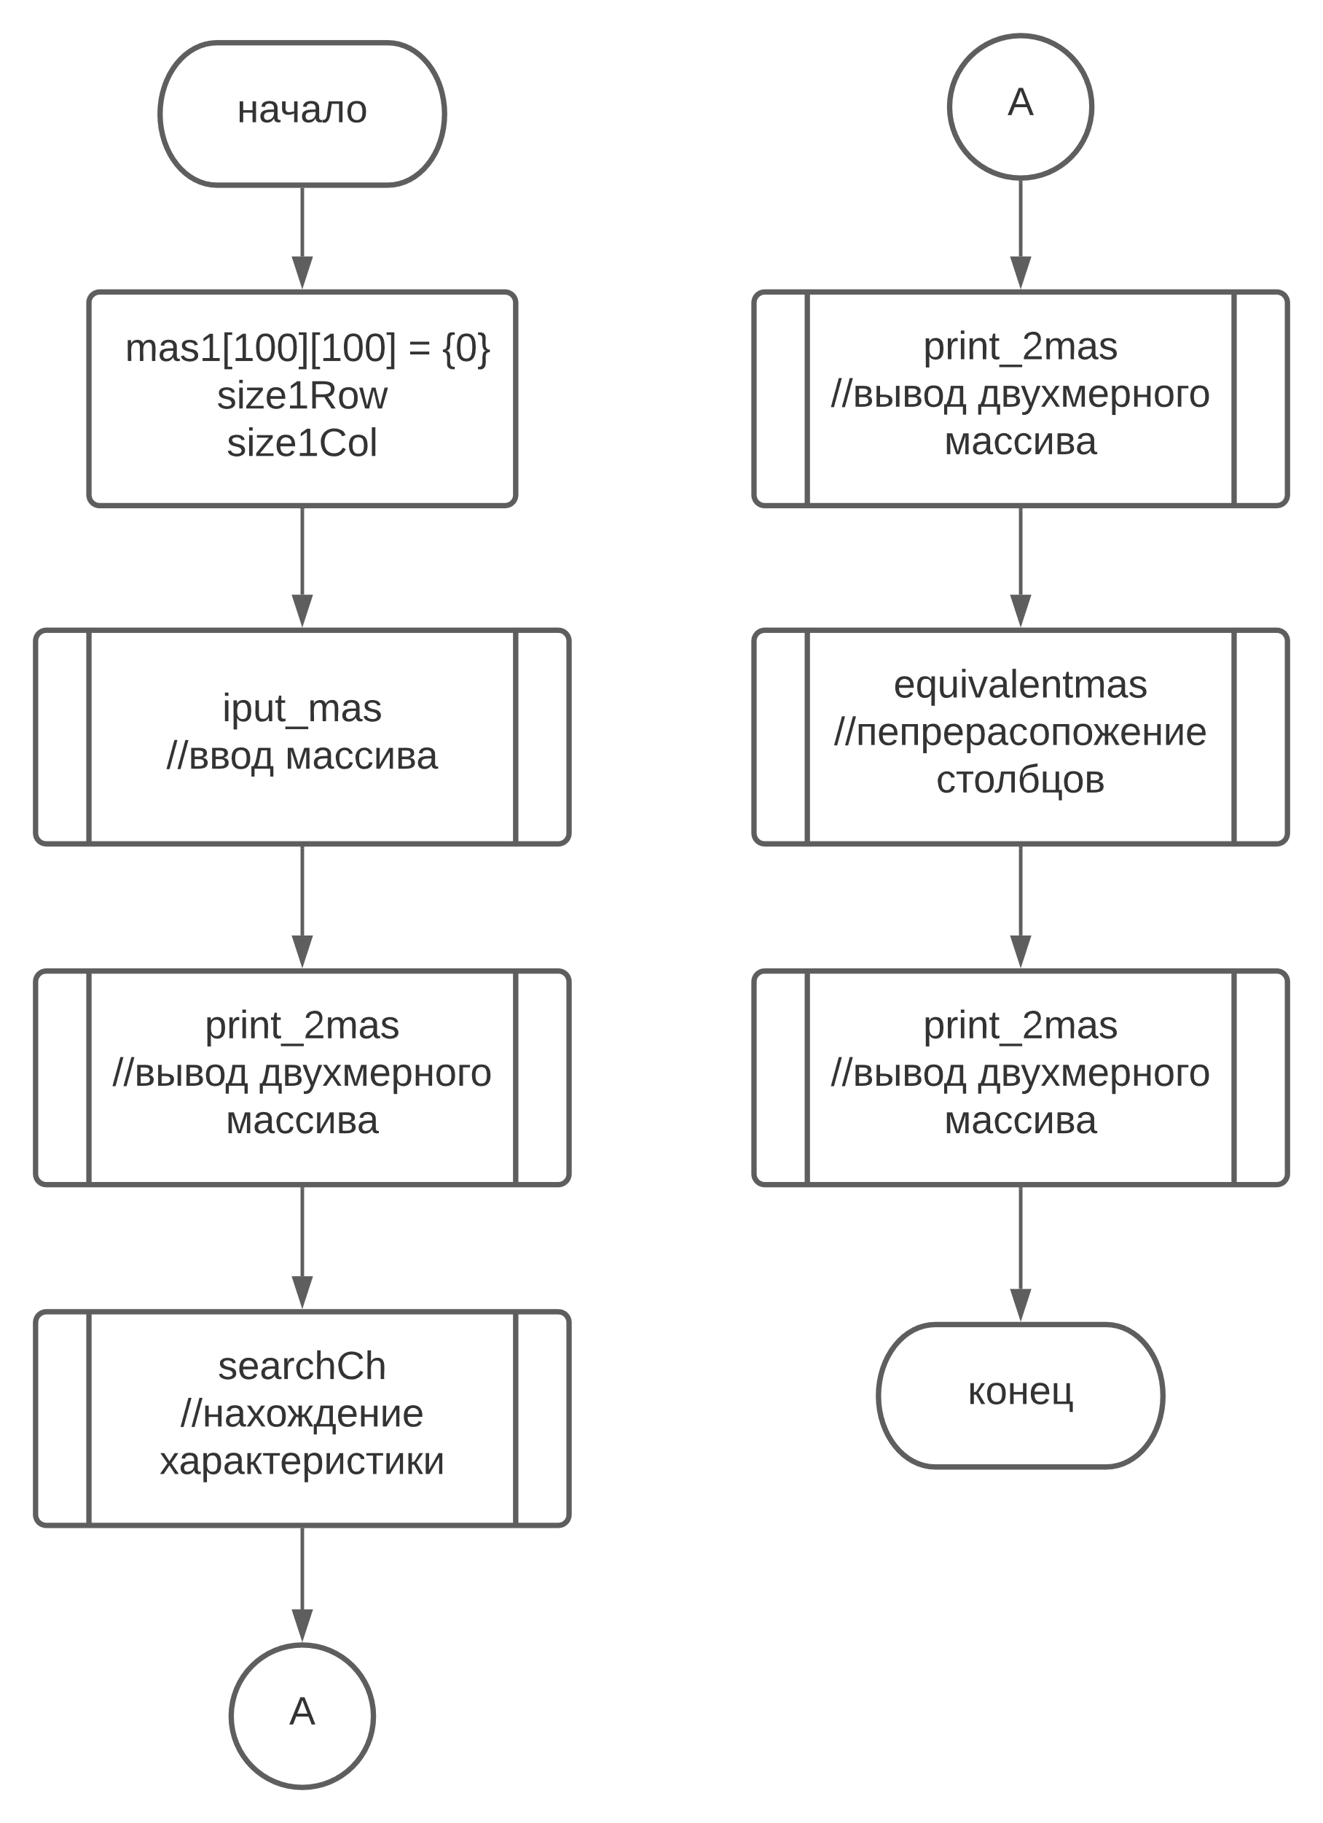
Рисунок 1
2.1.2 Листинг компьютерной программы:

#include <time.h>
#include <stdio.h>
#include <stdlib.h>
void iput_mas(int mas1[100][100], int& size1Row, int& size1Col);
void print_2mas(int mas[100][100], int sizeRow, int sizeCol);
void searchCh(int mas[100][100], int sizeRow, int sizeCol);
void equivalentmas(int mas1[100][100], int size1Row, int size1Col);

int main() {
srand(time(NULL));

int size1Row = 0; //строки
int size1Col = 0;
int mas1[100][100] = { 0 };
iput_mas(mas1, size1Row, size1Col);

print_2mas(mas1, size1Row, size1Col);

searchCh(mas1, size1Row, size1Col);

print_2mas(mas1, size1Row + 1, size1Col);

equivalentmas(mas1, size1Row + 1, size1Col);

print_2mas(mas1, size1Row + 1, size1Col);

printf("\n");
return 0;
}

void iput_mas(int mas1[100][100], int& size1Row, int& size1Col) {
printf("Enter the number of elements of the first array 'Row Col' ");
while (scanf_s("%d %d", &size1Row, &size1Col) != 2 or 0 >= size1Row or size1Row > 100 or 0 >= size1Col or size1Col > 100 or getchar() != ('\n')) {
printf("Enter the number of elements of the first array 'Row Col' \a");
rewind(stdin);
}
int fl1;
printf("If you want to fill in the array manually - enter 0, and for autoful other than 0 -- ");
while (scanf_s("%d", &fl1) != 1) {
printf("If you want to fill in the array manually - enter 0, and for autoful other than 0 -- ");
rewind(stdin);
}
if (fl1 == 0) {
int input, iRow = 0, iCol = 0;
while (iRow < size1Row) {
do {
printf("%d element %d Row= ", iCol + 1, iRow + 1);
scanf_s("%d", &input);
mas1[iRow][iCol] = input;
iCol++;
} while ((iCol > size1Col));
iRow++;
}
}
else {

int input = 0, iRow = 0;
while (iRow < size1Row) {
int iCol = 0;
do {

input = rand() % 400 + iRow + iCol - 200;
mas1[iRow][iCol] = input;
iCol++;
} while ((iCol < size1Col));
iRow++;
}
}
}

void print_2mas(int mas[100][100], int sizeRow, int sizeCol) {
printf("\n\nmas ->\n");
for (int iRow = 0; iRow < sizeRow; iRow++) {
for (int iCol = 0; iCol < sizeCol; iCol++) {
printf("%d\t", mas[iRow][iCol]);
}
printf("\n");
}
}

void searchCh(int mas1[100][100], int size1Row, int size1Col) {

for (int jCh = 0; jCh < size1Col; jCh++) {
int sum = 0;
for (int iCh = 0; iCh < size1Row; iCh++) {
if (iCh % 2 != 0 and mas1[iCh][jCh] < 0) {
sum += mas1[iCh][jCh];
}
}
mas1[size1Row][jCh] = -sum;
}
size1Row++;
}

void equivalentmas(int mas1[100][100], int size1Row, int size1Col) {
int buf = 0;
for (int jCh = 0; jCh < size1Col - 1;) {
for (int iCh = jCh + 1; jCh < size1Col - 1; iCh++) {
if (mas1[size1Row - 1][jCh] > mas1[size1Row - 1][iCh]) {
for (int k = 0; k < size1Row; k++) {
buf = mas1[k][jCh];
mas1[k][jCh] = mas1[k][iCh];
mas1[k][iCh] = buf;
}
}
jCh++;
}
}
size1Row++;
}

2.1.3 Результат выполнения компьютерной программы, представлен на рисунке 2
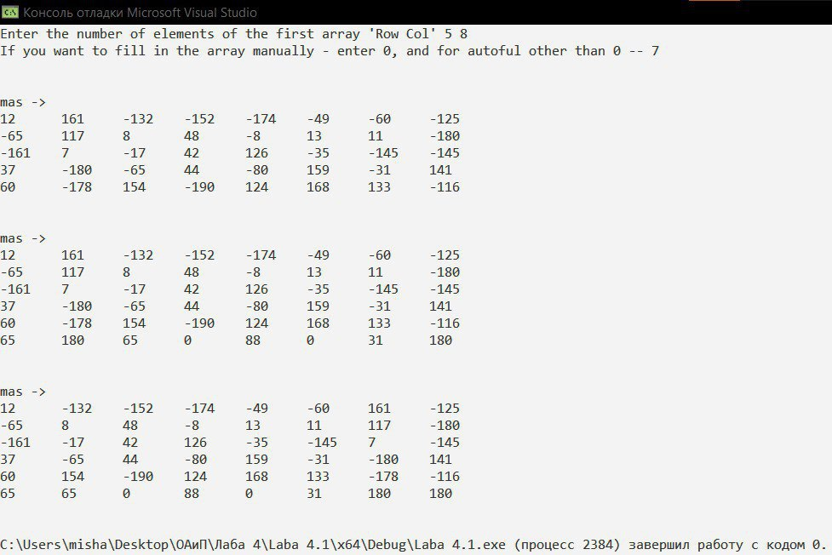
Рисунок 2

2.2 Результат выполнения программы 2
Проверить, все ли строки матрицы содержат хотя бы один положительный элемент. Если да, то изменить знаки всех элементов матрицы на обратные.
2.2.1 Блок-схема алгоритма смешанного типа предоставлена на рисунке 3.
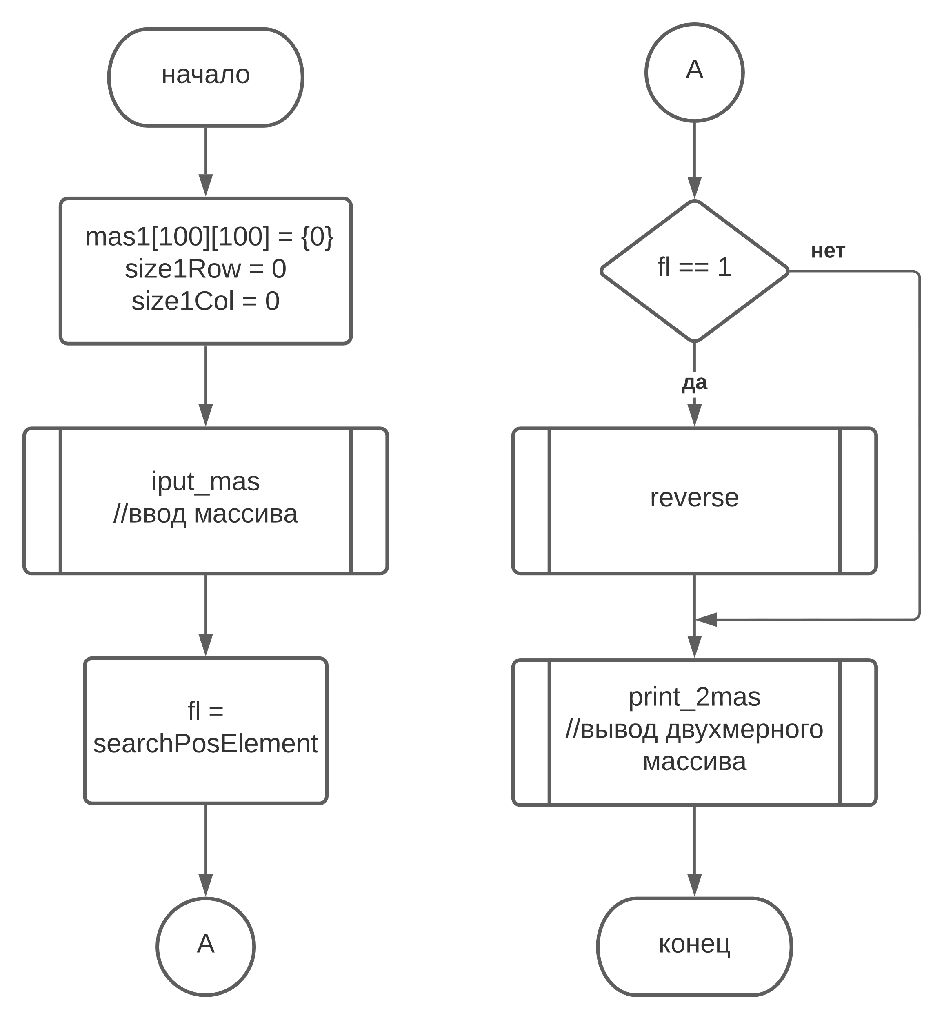Рисунок 3

2.1.2 Листинг компьютерной программы:
#include <time.h>
#include <stdio.h>
#include <stdlib.h>

void iput_mas(int mas1[100][100], int& size1Row, int& size1Col);
void print_2mas(int mas[100][100], int sizeRow, int sizeCol);
int searchPosElement(int mas[100][100], int sizeRow, int sizeCol);
void reverse(int mas[100][100], int sizeRow, int sizeCol);

int main() {
srand(time(NULL));

int size1Row = 0; //строки
int size1Col = 0;
int mas1[100][100] = { 0 };
iput_mas(mas1, size1Row, size1Col);

print_2mas(mas1, size1Row, size1Col);

printf("\n");

int fl = searchPosElement (mas1, size1Row, size1Col);

if (fl == 1)
reverse(mas1, size1Row, size1Col);

print_2mas(mas1, size1Row, size1Col);
return 0;
}

void reverse(int mas[100][100], int sizeRow, int sizeCol) {
for (int iRow = 0; iRow < sizeRow; iRow++) {
for (int iCol = 0; iCol < sizeCol; iCol++) {
mas[iRow][iCol] = -mas[iRow][iCol];
}
}
}
int searchPosElement(int mas[100][100], int sizeRow, int sizeCol) {
int fl = 0;
for (int iRow = 0; iRow < sizeRow; iRow++) {
for (int iCol = 0; iCol < sizeCol; iCol++) {
if (mas[iRow][iCol] > 0) {
fl = 1;
break;
}
}
}
return fl;
}

void iput_mas(int mas1[100][100], int& size1Row, int& size1Col) {
printf("Enter the number of elements of the first array 'Row Col' ");
while (scanf_s("%d %d", &size1Row, &size1Col) != 2 or 0 >= size1Row or size1Row > 100 or 0 >= size1Col or size1Col > 100 or getchar() != ('\n')) {
printf("Enter the number of elements of the first array 'Row Col' \a");
rewind(stdin);
}
int fl1;
printf("If you want to fill in the array manually - enter 0, and for autoful other than 0 -- ");
while (scanf_s("%d", &fl1) != 1) {
printf("If you want to fill in the array manually - enter 0, and for autoful other than 0 -- ");
rewind(stdin);
}
if (fl1 == 0) {
int input, iRow = 0, iCol = 0;
while (iRow < size1Row) {
do {
printf("%d element %d Row= ", iCol + 1, iRow + 1);
scanf_s("%d", &input);
mas1[iRow][iCol] = input;
iCol++;
} while ((iCol > size1Col));
iRow++;
}
}
else {

int input = 0, iRow = 0;
while (iRow < size1Row) {
int iCol = 0;
do {

input = rand() % 400 + iRow + iCol - 200;
mas1[iRow][iCol] = input;
iCol++;
} while ((iCol < size1Col));
iRow++;
}
}
}

void print_2mas(int mas[100][100], int sizeRow, int sizeCol) {
printf("\n\nmas ->\n");
for (int iRow = 0; iRow < sizeRow; iRow++) {
for (int iCol = 0; iCol < sizeCol; iCol++) {
printf("%d ", mas[iRow][iCol]);
}
printf("\n");
}
}
2.2.3 Результат выполнения компьютерной программы, представлен на рисунке 4.

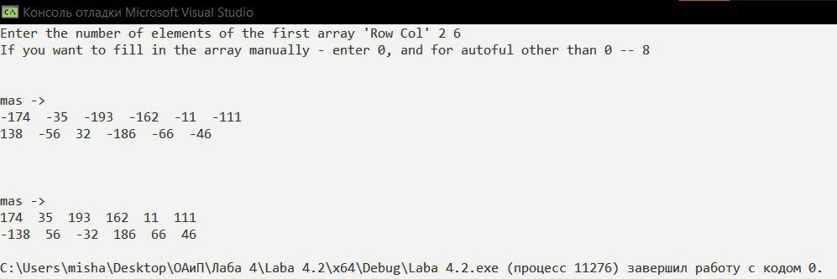
Рисунок 4

2.3 Результат выполнения программы 3
В квадратной матрице размером NxN найти сумму элементов в 2-ой области

2.3.1 Блок-схема алгоритма смешанного типа предоставлена на рисунке 5
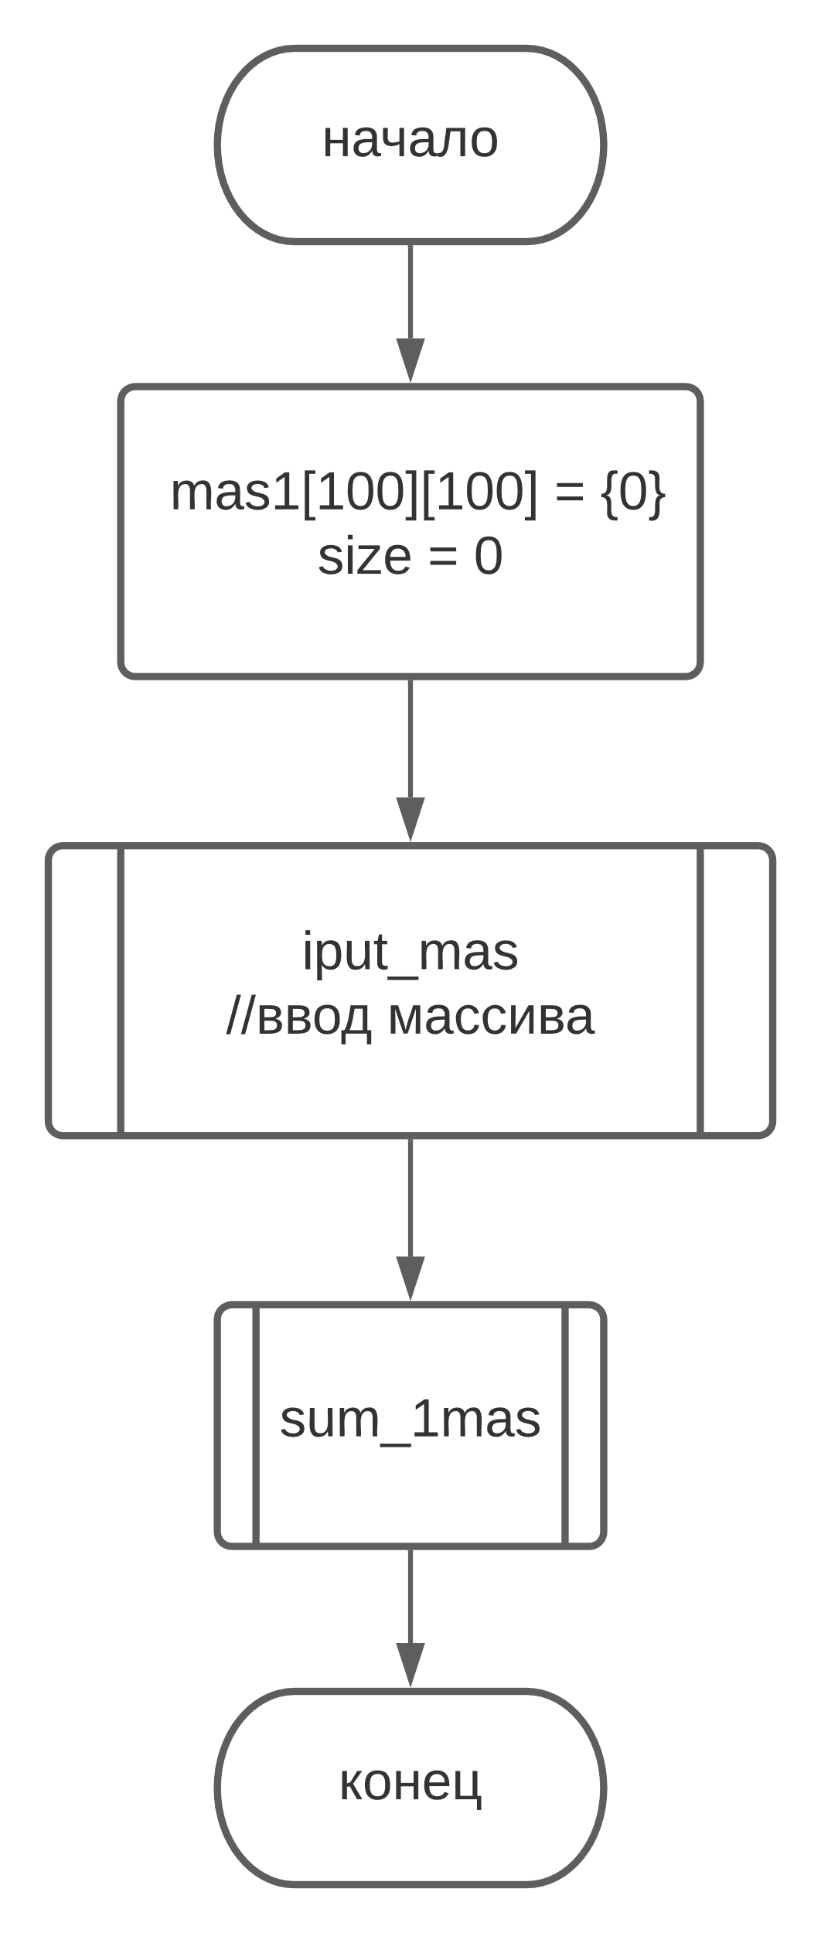
Рисунок 5
2.3.2 Листинг компьютерной программы:

#include <time.h>
#include <stdio.h>
#include <stdlib.h>

void iput_mas(int mas1[100][100], int& size);
void print_2mas(int mas[100][100], int size);
void sum_1mas(int mas[100][100], int size);

int main() {
srand(time(NULL));

int size = 0;
int mas1[100][100] = { 0 };
iput_mas(mas1, size);

print_2mas(mas1, size);

sum_1mas(mas1, size);

printf("\n");

return 0;
}

void iput_mas(int mas1[100][100], int& size) {
printf("Enter the number of elements of the first array 'N' ");
while (scanf_s("%d", &size) != 1 or 0 >= size or size > 100 or getchar() != ('\n')) {
printf("Enter the number of elements of the first array 'N' \a");
rewind(stdin);
}
int fl1;
printf("If you want to fill in the array manually - enter 0, and for autoful other than 0 -- ");
while (scanf_s("%d", &fl1) != 1) {
printf("If you want to fill in the array manually - enter 0, and for autoful other than 0 -- ");
rewind(stdin);
}
if (fl1 == 0) {
int input, iRow = 0, iCol = 0;
while (iRow < size) {
do {
printf("%d element %d Row= ", iCol + 1, iRow + 1);
scanf_s("%d", &input);
mas1[iRow][iCol] = input;
iCol++;
} while ((iCol > size));
iRow++;
}
}
else {

int input = 0, iRow = 0;
while (iRow < size) {
int iCol = 0;
do {

input = rand() % 400 + iRow + iCol - 200;
mas1[iRow][iCol] = input;
iCol++;
} while ((iCol < size));
iRow++;
}
}
}

void print_2mas(int mas[100][100], int size) {
printf("\n\nmas ->\n");
for (int iRow = 0; iRow < size; iRow++) {
for (int iCol = 0; iCol < size; iCol++) {
printf("%d ", mas[iRow][iCol]);
}
printf("\n");
}
}

void sum_1mas(int mas[100][100], int size) {
int sum_mas = 0, iRow = 0, Rowi = 0, iCol = 0,Coli = 0;
if (size % 2 == 1) {
iRow = 0;
Rowi = size / 2;
while (iRow < Rowi) {

iCol = size / 2 + 1;
Coli = size - 1;
while (iCol <= Coli) {
sum_mas += mas[iRow][iCol];
iCol++;
}
printf("\n");
iRow++;

}
}
else {
iRow = 0;
Rowi = size / 2;
while (iRow < Rowi) {

iCol = size / 2;
Coli = size - 1;
while (iCol <= Coli) {

sum_mas += mas[iRow][iCol];
iCol++;
}
printf("\n");
iRow++;
}
}
printf("Sum of the element of 1 quarter %d", sum_mas);

}

2.3.3 Результат выполнения компьютерной программы, представлен на рисунке 6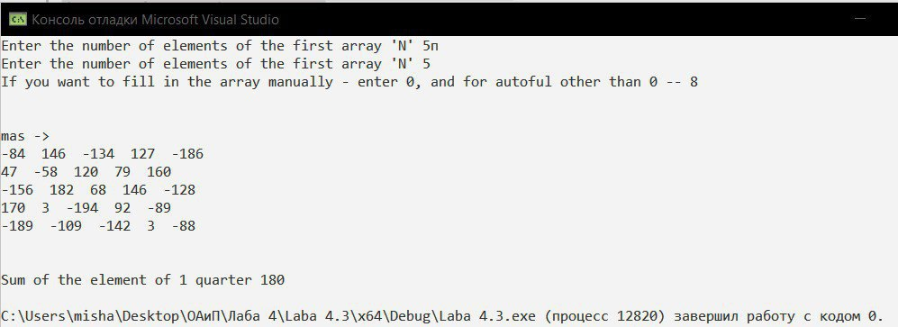
Рисунок 6

2.4 Выводы по результатам выполнения ЛР

В результате выполнения ЛР я научился составлять линейные и разветвляющиеся алгоритмы, а так же писать код на языке Си по составленному алгоритму

3 СПИСОК ИСПОЛЬЗОВАННЫХ ИСТОЧНИКОВ

[1] Лекционный материал по теме «Введение в Си» .
[2] «Как программировать на С» Х.М. Дейтел, П. Дж. Дейтел

